

Proyecto Final Ingeniería Informática 2016

Plataforma Web para centralización de camas críticas de internación en hospitales de la Provincia de Santa Fe

Informe etapa 1

Capacitación en los requisitos y tecnologías establecidas por la STG

1.1 Obtención y lectura de los documentos relacionados a proyectos de software:

Los sistemas y servicios web que un organismo provincial como la Sectorial de Informática del Ministerio de Salud publica, son implementados en la infraestructura que brinda la Secretaría de Tecnología para la Gestión (STG).
Para poder desarrollar y publicar un sitio web es necesario entender como funciona esta infraestructura, conocer el lenguaje de programación soportado, bases de datos, servicios web habilitados y otros recursos disponibles.
La STG publica en el sitio www.santafe.gov.ar/intranet una serie de documentos donde se encuentran normas, políticas de seguridad, gestión de proyectos, infraestructura, comunicaciones, bases de datos y formularios de solicitud de acceso a recursos, entre otros.
El proyecto propuesto se compone de web services, bases de datos y un sitio web de consulta accesible por la Secretaría de Emergencias y Traslados (SET), los cuales deben funcionar en el contexto mencionado anteriormente. Los documentos donde se explica y establece el uso de estos recursos son:

JAT-InfraestructuraAltaDisponibilidad.pdf
STG-EI-2-Nomenclatura_Jurisdicciones_1.3.pdf
STG-EI-1-Roles_Ubicaciones_Servidores.pdf
STG-EI-5-Ambientes_Arquitectura_Zonas_1.4.pdf
RequisitosRequerimientosDBA.pdf
Politicas_MySQL_para_Desarrolladores.pdf
STG-PS-1-Contrasenas.pdf
Plantilla_requerimientos_ASW.odt
STG-FS-2-Ambiente_Integracion_v1.1.pdf
STG-FS-3-Ambiente_Pruebas_v1.1.pdf
STG-FS-4-Ambiente_Produccion_v1.2.pdf

Infraestructura:

Documento:

JAT_InfraestructuraAltaDisponibilidad.pdf

Autor:

STG

Resumen:

La STG provee un entorno seguro y confiable que garantiza la disponibilidad de los servicios provinciales. Comprende un espacio físico seguro, un centro de procesamiento, servidores virtuales, servidores de bases de datos y almacenamiento.

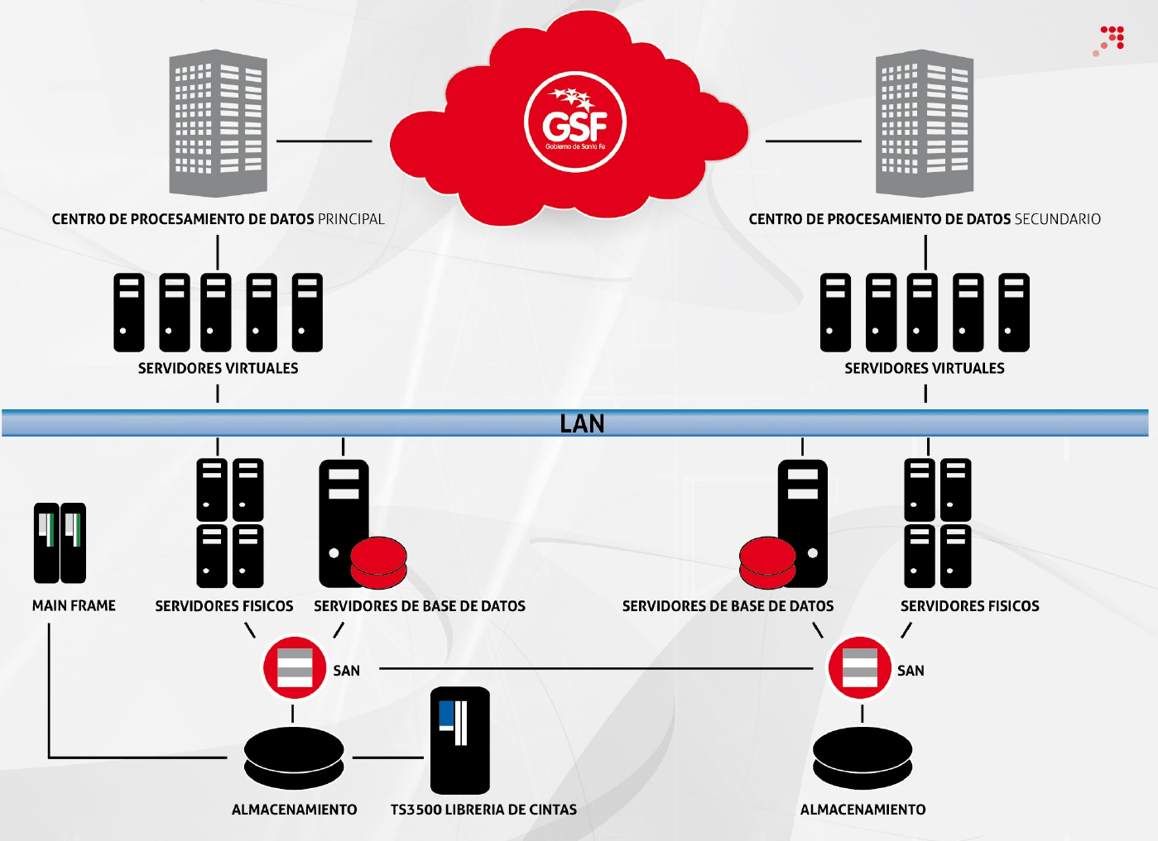

La alta disponibilidad de recursos se encuentra implementada con software libre. Comprende:

Balanciadores de carga:

Keepalived - Apache + mod_proxy

Servidores de aplicaciones:

Servidor PHP – Symfony
Java con GlassFish
Mapserver

Servidores de directorio:

OpenLDAP + keepalived

Servidores de archivo:

GlusterFS

Servidores de bases de datos:

MySQL
PostgreSQL
Oracle

Ambientes:

Desarrollo e Integración:
Está formado por las estaciones de trabajo de desarrollo y los servidores de Integración. Una vez que el código ha pasado por un proceso de depuración y testing mínimo, la aplicación puede pasar al ambiente de testing para una evaluación formal.

Testing:
En este entorno, la aplicación debe ser una réplica de la que se encuentra en producción. En este entorno se realizarán las pruebas de seguridad, escalabilidad y disponibilidad de la aplicación.

Capacitación:
Este entorno es una réplica del que existe en producción y se utiliza para casos especiales de capacitación del personal que utilizarán las aplicaciones.

Producción:
Es el entorno en donde se despliegan las aplicaciones, una vez completados exitosamente los tests de las etapas anteriores. Es en este ambiente en donde los usuarios finales acceden a la aplicación.

La infraestructura PHP tiene la siguiente topología:

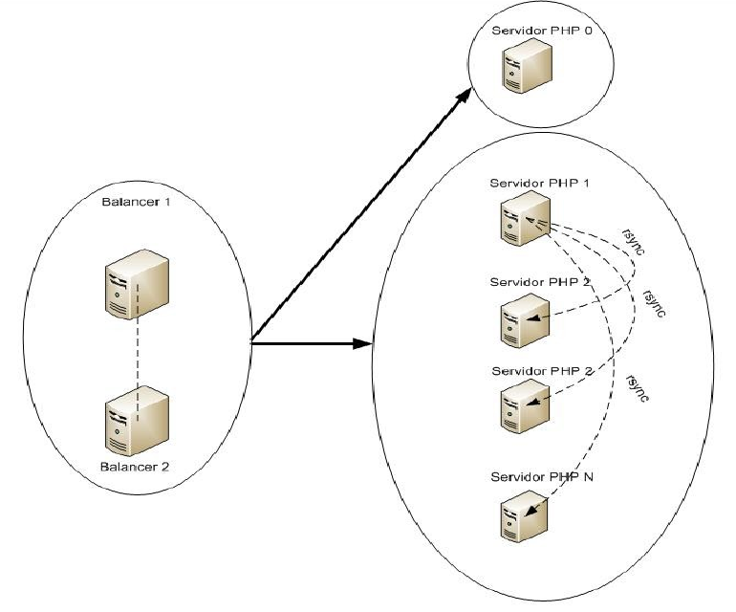

La STG propone las siguiente consideraciones a tener en cuenta para un nuevo proyecto:

- Ambientes
- Nombre del proyecto
- Líder técnico del proyecto
- Usuarios que serán asociados al proyecto
- ¿ Utiliza almacenamiento compartido ?
- ¿ Utiliza base de datos ?
- ¿ Util iza Servicios Web ?

Documento:

STG-EI-2-Nomenclatura_Jurisdiscciones_1.3.pdf

Autor:

STG

Resumen:

Define las nomenclaturas y acrónimos de las distintas jurisdicciones del Poder Ejecutivo que se aplican a todos los servidores y servicios del Gobierno de Santa Fe. Para el caso de la Sectorial de Informática del Ministerio de Salud:

Acrónimo: msal
Prefijo para unidades de desarrollo de software: SALUD

Documento:

STG-EI-1-Roles_Ubicaciones_Servidores.pdf

Autor:

STG

Resumen:

Define los diferentes servicios dentro de la infraestructura STG como roles, dando una clasificación y ubicación física a los servidores que lo brindan. Tales son, por ejemplo: servidores de bases de datos, servidores de archivos, servidores de antivirus, entre otros. La clasificación se establece como: servidor dedicado o no y la ubicación puede ser: Centros de Procesamiento de Datos de la Secretaría de Tecnologías para la Gestión u Oficina Local.

Documento:

STG-EI-5-Ambientes_Arquitectura_Zonas_1.4.pdf

Autor:

STG

Resumen:

Propone un diagrama de despliegue para la documentación de aplicaciones. El siguiente esquema es el utilizado por el Widget de recibos de sueldo de los pasivos de la Administración Pública Provincial:

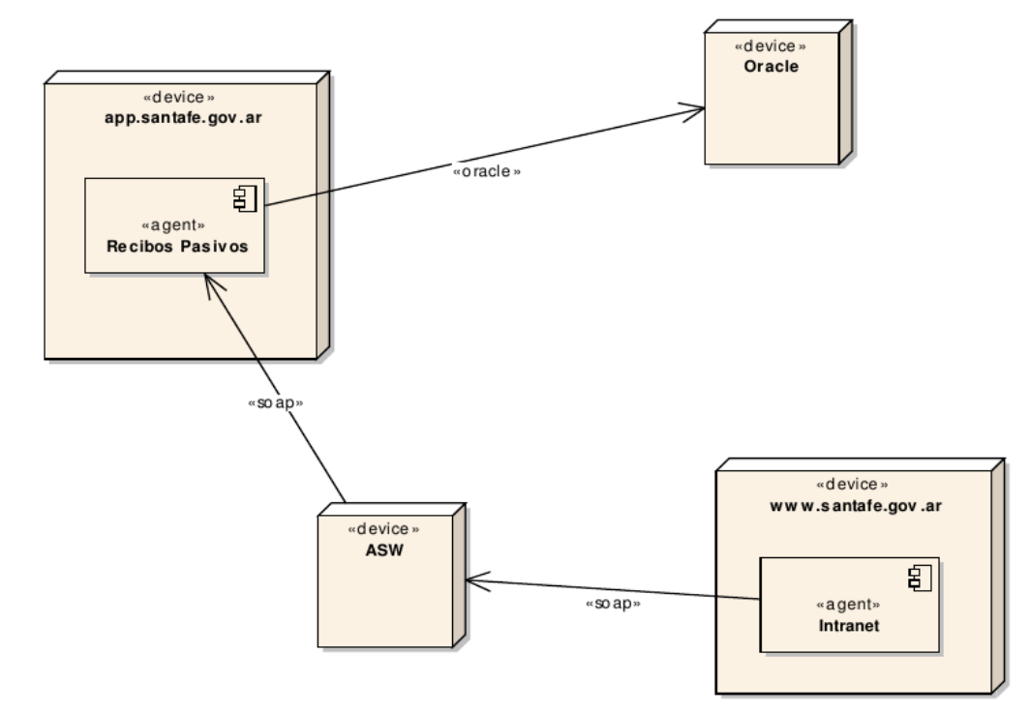

Define los ambientes donde se desplegarán las aplicaciones, siendo estos: desarrollo e integración, pruebas, capacitación, pre-producción y producción. Cada ambiente tiene un propósito particular, el cual utilizado de manera secuencial en el proceso de desarrollo de una aplicación intenta minimizar problemas al implementar el software en el ambiente de producción.

Define la arquitectura provista para el despliegue de las aplicaciones de las distintas jurisdicciones. Esta compuesta por: balanceadores de carga, administradores de servicios web, servidores de aplicaciones, servicio de autenticación central, servicio de directorio, servidor de archivos, servidor de bases de datos y de datos en memoria tipo clave/valor.

Define las zonas que posee la infraestructura:
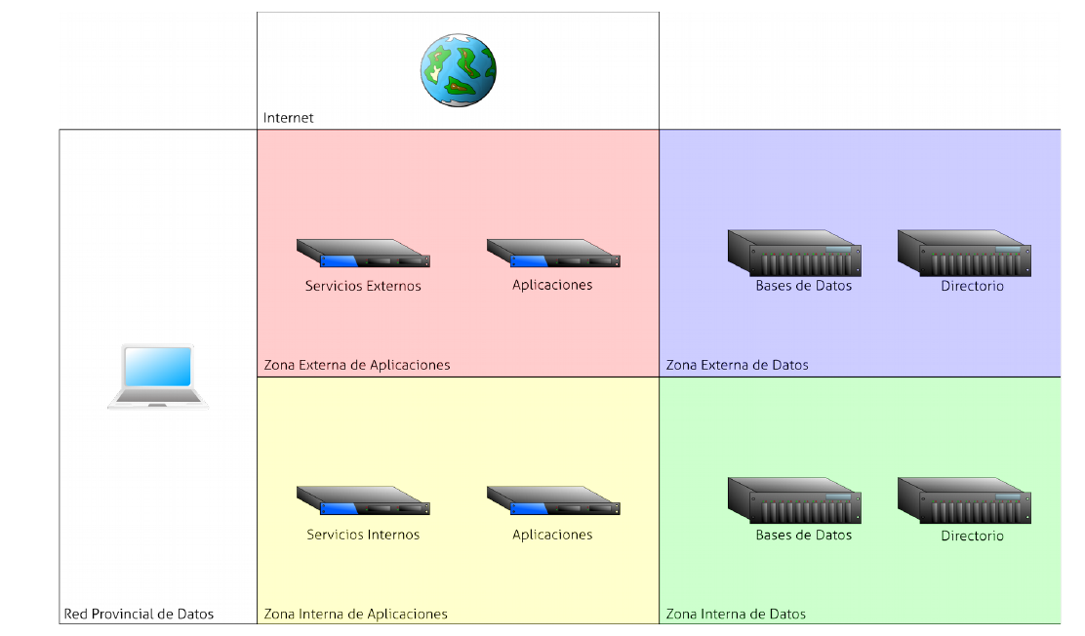

Base de datos:

Documento:

RequisitosRequerimientosDBA.pdf

Autor:

Sectorial de informática - Ministerio Salud

Resumen:

Explica de manera práctica el mecanismo para actualizar base de datos que estén en la infraestructura, y que pertenezcan a desarrollos de la Sectorial de Informática del Ministerio de Salud. Este trámite se realiza utilizando correo electrónico, el cual debe tener determinada información y formato particulares al caso. Esta basado en el documento: “Politicas_MySql_para_desarrolladores.pdf”.

Ejemplo de email:

Asunto: Delete dsalud_sicap rendicion

Cuerpo:

Se envía sql para que sea ejecutado, según los siguientes parámetros:

- Servidor: Desarrollo - srvdmysql1i.santafe.gov.ar
- Base de Datos: dsalud_sicap
- Prioridad: Media
- Rango Horario: Lo antes posible
- Backup: No Requiere
- Referencia: El mismo fue ejecutado en Desarrollo sin inconvenientes, tomando unos 8 segundos
aproximadamente
- Contacto: Müller Germán - gmuller@santafe.gov.ar - 0342 156123456
Archivo Adjunto: DeleteDSalud_SicapRendicion.sql

Contenido del archivo adjunto:

DELETE FROM dsalud_sicap.rendicion WHERE aniorend = 2014;

Desarrollo:

Documento:

Politicas_MySql_para_desarrolladores.pdf

Autor:

STG

Resumen:

Presenta información técnica y políticas de trabajo para los desarrolladores que utilicen los servidores de base de datos MySql de la infraestructura de la STG.
La terminología para los nombres de bases de datos se corresponde con lo definido en el documento STG-EI-2-Nomenclatura_Jurisdiscciones_1.3.pdf. Cada ambiente (desarrollo, testing, capacitación y producción) tiene definido una URL con acceso a la aplicación phpMyAdmin, un host, puerto y usuarios para trabajar con la base de datos. De forma similar a los nombres de bases de datos, se define la terminología que se utilizará para los usuarios de éstas.

Terminología:

Base de datos:

<inicial entorno><área>_<nombre db>

ejemplo: psalud_hmi2, donde “p” es el ambiente de producción, “salud” representa el Ministerio de Salud y “hmi2” es el nombre de la base de datos.

Usuario:

<inicial entorno><area>_adm: Usuario administrador

<inicial entorno><area>_uap: Usuario de base de datos con privilegios SELECT, INSERT, UPDATE, DELETE en todas las bases

<inicial_entorno><area>_u<nombre_db>: Usuario de base de datos con privilegios SELECT, INSERT, UPDATE, DELETE en una base determinada

<inicial_entorno><area>_u<nombre_app>: Usuario de aplicación con privilegios SELECT, INSERT, UPDATE, DELETE en una base determinada

Las políticas de actualización definen la manera en que trabajarán los desarrolladores en cada ambiente al momento de acceder al motor de bases de datos.

Seguridad:

Documento:

STG-PS-1-Contrasenas.pdf

Autor:

STG

Resumen:

Define los requerimientos para la creación y mantenimiento de contraseñas, la cual se aplica a todo el personal estable, temporario y contratado que tenga cuenta con privilegios de acceso a servicios informáticos. Tales requerimientos deben ser implementados por el personal de informática.

De forma general las contraseñas deben cumplir:

- Tener un mínimo de 8 caracteres o más

- Tener al menos 2 clases distintas de caracteres, como números, letras o símbolos.

- No corresponderse con palabras de diccionario

- No relacionarse con información deducible del dueño

- No poseer patrones comunes fácilmente tipeables

- No corresponderse con contraseñas de documentos públicos

Establece las políticas del uso, responsabilidad y la creación de las contraseñas, y el estándar obligatorio para el desarrollo de aplicaciones.

Formularios:

Documento:

Plantilla_requerimientos_ASW.pdf

Autor:

STG

Resumen:

Formulario para realizar la solicitud de alta de un Web Services.

Documento:

STG-FS-2-Ambiente_Integracion_v1.1.pdf

Autor:

STG

Resumen:

Formulario de solicitud para la creación de un ambiente de desarrollo e integración dentro de la infraestructura de la STG

Documento:

STG-FS-3-Ambiente_Pruebas_v1.1.pdf

Autor:

STG

Resumen:

Formulario de solicitud para la creación de un ambiente de testing dentro de la infraestructura de la STG

Documento:

STG-FS-4-Ambiente_Produccion_v1.2.pdf

Autor:

STG

Resumen:

Formulario de solicitud para la creación de un ambiente de producción dentro de la infraestructura de la STG

1.2 Recopilación de información necesaria para el inicio de proyecto

Para dar inicio se debe tener en cuenta los sistemas, lenguaje programación, motor de base de datos, áreas públicas y personal que de alguna forma u otra este relacionado con el proyecto.

Lenguaje de programación para los Web Services:

PHP >=5.3

Framework: Symfony 2.8

Bundle STG: theme-bundle

Bundles externos: BeSimple

Lenguaje programación sistema Diagnose:

VB 6.0

Motor de bases de datos

MySql >=5.1

Infraestructura STG:

Ambiente produccion:

URL phpmyadmin: https://srvpadmindb1i.santafe.gov.ar/phpmyadmin/

Host intranet: srvpmysql1i.santafe.gov.ar, 10.20.20.51

Host internet: srvpmysql1e.santafe.gov.ar, 10.30.2.100

Puerto: 3306

Formulario: STG-FS-4-Ambiente_Produccion_v1.2.pdf

Alta de web services:

Formulario: Plantilla_requerimientos_ASW.odt

Sectorial de Informática:

Jefe de Sectorial: Ricardo Vanoni
Jefe desarrollo: Ericka Von Der Thusen
Jefe desarrollo Jorge Acevedo

Área desarrollo(Santa Fe): Sebastian Berra

Coordinador desarrollo(Rosario): Federico Bassetti
Área desarrollo(Rosario): ?

Secretaría de Emergencias y Traslados:

Jefe o director ?
Área informática: Jorgelina Barnij

STG:

??

1.3 Obtención de material de estudio de las tecnologías para desarrollo de software

